

**CONTRATO DE ELABORACION DEL EXPEDIENTE TECNICO DE OBRA**

Conste por el presente documento, el contrato de Servicio para la Elaboración del Expediente Técnico de Obra: **“CONSTRUCCIÓN EDIFICIO MULTIFAMILIAR FLORENTINO I”, CONSTRUCCION EDIFICIO MULTIFAMILIAR FLORENTINO II” y “CONSTRUCCIÓN EDIFICIO MULTIFAMILIAR III”**, que celebra de una parte **“EMPRESA FELIPITA CONSTRUCCIONES EIRL”,** con domicilio legal en Urb. Chacarillas de Estanque - Paseo del Bosque N° 533 del Distrito de San Borja – Lima , con RUC Nº [20516079534](javascript:sendNroRuc(20516079534)), representada en este acto por su Gerente General, el **Sr. FELIPE GUILLERMO PITA SERPA**, con **DNI Nº 27730418,** a quien en adelante se le denominara **EL COMITENTE** y de la otra parte la Empresa **CONSTRUCTORES Y CONSULTORES LEOMACH SAC**, identificado con **RUC. Nº 20487724808** con domicilio legal en la Calle Las Azucenas Nº 109 – Urb. La Primavera (IV Sector), distrito de Chiclayo, Provincia Chiclayo, Departamento Lambayeque, con represéntate legal el **Sr. EDWIN JORGE MARTINEZ CHICOMA con DNI Nº: 166867997**, a quien en adelante se le denominará “**EL PROYECTISTA”**, convienen en celebrar el presente contrato, conforme a las condiciones particulares y generales que regirán los derechos y obligaciones de las partes, y que son las siguientes:

**CLÁUSULA PRIMERA:** Objetivos y Generalidades Del Contrato.

* 1. **EL COMITENTE** contrata los servicios de **EL CONTRATISTA** para que elabore el Expediente Técnico de Obra:
* **“CONSTRUCCIÓN EDIFICIO MULTIFAMILIAR FLORENTINO I”,** ubicada en Urbanización Villa del Norte II – Los Portales – Chiclayo, con un área total de 130 m2. Comprende de 05 pisos, cada Piso un departamento de 130m2.
* **Primer Piso:** 01departamento que cuenta con 01 sala comedor, 01 baño de visita, 01 cocina, 01 patio con lavandería, 02 dormitorios con baño común, 01 dormitorio principal con baño y 04 estacionamientos.
* 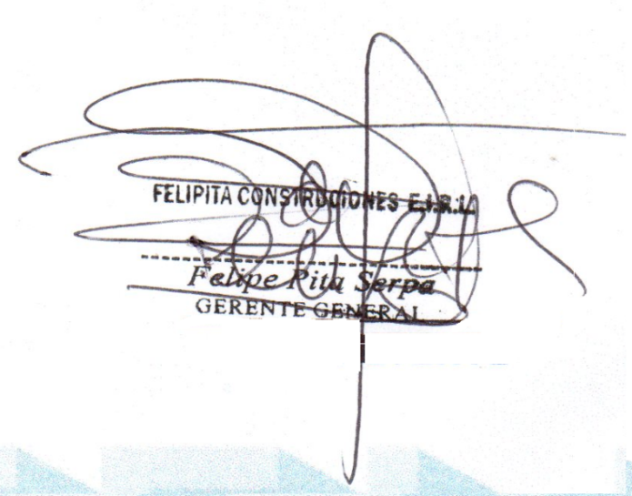**Segundo Piso y Tercer Piso:** 01 departamento en cada piso, que cuenta con 01 sala comedor más terraza, 01 baño de visita, 01 cocina más lavandería, 02 dormitorios con baño común, 01 dormitorio principal con baño.
* **Cuarto Piso y Quinto Piso:** 02 departamentos por piso – Duplex, que cuenta con 02 Niveles:
  + **Primer Nivel:** 01 sala comedor, 01 baño de visita, 01 cocina, 01 comedor diario.
  + **Segundo Nivel:** 02 dormitorios con baño común, 01 dormitorio principal con su baño, azotea (terraza más lavandería), 01 dormitorio para servicio con baño.
* **“CONSTRUCCIÓN EDIFICIO MULTIFAMILIAR FLORENTINO II”,** ubicada en Urbanización Villa del Norte II – Los Portales – Chiclayo, con un área total de 130 m2. Comprende de 05 pisos, cada Piso un departamento de 130m2.
* **Primer Piso:** 01departamento que cuenta con 01 sala comedor, 01 baño de visita, 01 cocina, 01 patio con lavandería, 02 dormitorios con baño común, 01 dormitorio principal con baño y 02 estacionamientos.
* **Segundo Piso:** 01 departamento que cuenta con 01 sala comedor más terraza, 01 baño de visita, 01 cocina más comedor diario, 02 dormitorios con baño común, 01 dormitorio principal con baño.
* **Tercer Piso:** 01 departamento que cuenta con 01 sala comedor más terraza, 01 baño de visita, 01 cocina más comedor diario, 02 dormitorios con baño común, 01 dormitorio principal con baño.



* **Cuarto Piso:** 01 departamento que cuenta con 01 sala comedor más terraza, 01 baño de visita, 01 cocina más comedor diario, 02 dormitorios con baño común, 01 dormitorio principal con baño.
* **Quinto Piso:** 01 departamento que cuenta con 01 sala comedor más terraza, 01 baño de visita, 01 cocina más comedor diario, 02 dormitorios con baño común, 01 dormitorio principal con baño.
* **“CONSTRUCCIÓN EDIFICIO MULTIFAMILIAR FLORENTINO III”,** ubicada en Urbanización Villa del Norte II – Los Portales – Chiclayo, con un área total de 160 m2. Comprende de 05 pisos, cada Piso un departamento de 160m2.
* **Primer Piso:** Cuenta con 04 estacionamientos más 02 tiendas cada uno con su baño.
* **Segundo Piso:** 02 departamentos de 70m2 y 90m2.

01 departamento de 70m2 que consta de 01 sala comedor más terraza, 01 cocina, medio baño de visita, 02 dormitorios con su baño cada uno.

01 departamento de 90m2 que consta de 01 sala comedor más terraza, 01 cocina, medio baño de visita, 02 dormitorios con su baño cada uno, 01 dormitorio con baño.



* **Tercer Piso:** 02 departamentos de 70m2 y 90m2.

01 departamento de 70m2 que consta de 01 sala comedor más terraza, 01 cocina, medio baño de visita, 02 dormitorios con su baño cada uno.

01 departamento de 90m2 que consta de 01 sala comedor más terraza, 01 cocina, medio baño de visita, 02 dormitorios con su baño cada uno, 01 dormitorio con baño.

* **Cuarto Piso:** 02 departamentos de 70m2 y 90m2.

01 departamento de 70m2 que consta de 01 sala comedor más terraza, 01 cocina, medio baño de visita, 02 dormitorios con su baño cada uno.

01 departamento de 90m2 que consta de 01 sala comedor más terraza, 01 cocina, medio baño de visita, 02 dormitorios con su baño cada uno, 01 dormitorio con baño.

* **Quinto Piso:** 02 departamentos de 70m2 y 90m2.



01 departamento de 70m2 que consta de 01 sala comedor más terraza, 01 cocina, medio baño de visita, 02 dormitorios con su baño cada uno.

01 departamento de 90m2 que consta de 01 sala comedor más terraza, 01 cocina, medio baño de visita, 02 dormitorios con su baño cada uno, 01 dormitorio con baño.

Los trabajos mencionados, serán inspeccionados y controlados por **EL COMITENTE** siendo responsabilidad de **EL PROYECTISTA** la buena ejecución, terminación; respecto a las normas de Edificaciones.



* 1. **EL PROYECTISTA** es una Persona Natural dedicada a la Consultoría y Ejecuciones de Obras, por lo que se somete a cumplir con las obligaciones conforme a las partidas correspondientes al Proyecto. Declara también poseer experiencia y el pleno dominio de la realización de los trabajos encomendados en el presente contrato.
  2. **EL PROYECTISTA** declara conocer la zona de trabajo, por lo tanto se somete a las obligaciones conforme a dicho contrato lo afecte de acuerdo a su calidad de responsable en la Elaboración del Expediente Técnico del Proyecto **“CONSTRUCCIÓN EDIFICIO MULTIFAMILIAR FLORENTINO I”, “CONSTRUCCION EDIFICIO MULTIFAMILIAR FLORENTINO II” y “CONSTRUCCIÓN EDIFICIO MULTIFAMILIAR III”.**
  3. **EL CONTRATISTA** llevara a cabo la Elaboración del Expediente Técnico de los Proyectos **“CONSTRUCCIÓN EDIFICIO MULTIFAMILIAR FLORENTINO I”, CONSTRUCCION EDIFICIO MULTIFAMILIAR FLORENTINO II” y “CONSTRUCCIÓN EDIFICIO MULTIFAMILIAR III”,** de acuerdo a las especificaciones técnicas del Diseño de Edificaciones.

**CLAUSULA SEGUNDA:** Alcances del Contrato y Detalles del Presupuesto de Obra.

* 1. Los trabajos a ser ejecutados por **EL PROYECTISTA** asignado por los representantes de **EL COMITENTE** en la obra, son de acuerdo al anexo 1 (proforma a precios a suma alzada aceptados).



* 1. Para efectuar los trabajos descritos **EL PROYECTISTA** deberá realizar lo siguiente :
* Proporcionar personal técnico altamente calificado.
* Deberán proveer los equipos de seguridad a su personal (protectores, guantes, lentes de seguridad .etc.).
* Proveer los equipos de Ensayos de Suelos, camioneta 4x4, etc.).
* Subsanar sin costo para **EL COMITENTE**, cualquier deficiencia en la ejecución de los trabajos que sea de su responsabilidad u ocurra por causas imputables a EL PROYECTISTA

acorde con sus especificaciones técnicas que indican en los términos de referencia de la proforma.

* Contar con todos los equipos necesarios para una buena calidad de los trabajos.
* Cumplir con todas las otras obligaciones que asume en virtud del presente contrato.

**CLAUSULA TERCERA:** Monto del Contrato y forma de pago.



* 1. Queda convenido como precio total por los trabajos encomendados, la suma de **S/. 150,000.00 (CIENTO CINCUENTA MIL CON 00/100 NUEVOS SOLES)** , incluido con IGV, según el siguiente detalle:

COSTO DIRECTO DEL SERVICIO

TOTAL 127,118.64

IGV (18%) (22,881.36)

**TOTAL S/. 150,000.00 (CIENTO CINCUENTA MIL CON 00/100 NUEVOS SOLES).**

**3.2** La referida suma incluye la mano de obra, la totalidad de los insumos del servicio, leyes y beneficios sociales, alquiler de los equipos, herramientas, maquinarias, combustibles, tributos, dirección técnica, gastos de administración, gastos generales y utilidad, lo asumirá **EL PROYECTISTA**, además de cualquier otro gasto o costo necesario para la correcta ejecución del servicio, hasta su entrega a satisfacciones de **EL COMITENTE.**

* 1. La forma de pago se efectuará de la siguiente manera:

**3.2.1 EL 30%**, del monto total será cancelado por **EL COMITENTE** a la terminación de los trabajos de campo, equivale a la suma de **S/. 45,000.00 (CUARENTA Y CINCO MIL CON 00/100 NUEVOS SOLES)**

**3.2.2 EL 30%**, del monto total será cancelado por **EL COMITENTE** a la terminación de los trabajos de campo, equivale a la suma de **S/. 45,000.00 (CUARENTA Y CINCO MIL CON 00/100 NUEVOS SOLES)**

**3.2.3 EL 40%**, del monto total será cancelado por **EL COMITENTE** a la terminación de los trabajos de campo, equivale a la suma de **S/. 60,000.00 (SESENTA MIL CON 00/100 NUEVOS SOLES)**

**CLAUSULA CUARTA:** Plazo de Ejecución.

* + 1. El plazo de ejecución así como de la Elaboración del Expediente Técnico estipulado para la culminación de los trabajos mencionados, en la cláusula segunda será de 150 (Ciento Cincuenta) días calendarios para la **“CONSTRUCCIÓN EDIFICIO MULTIFAMILIAR FLORENTINO I”, CONSTRUCCION EDIFICIO MULTIFAMILIAR FLORENTINO II” y “CONSTRUCCIÓN EDIFICIO MULTIFAMILIAR III”,** ubicada en Condominio Jockey Club
    2. MZ E Lote 18 Calle 06 – La Victoria - Chiclayo, el mismo que correrá a partir del día siguiente de la firma del Contrato.

**CLAUSULA QUINTA:** Responsabilidades.

* 1. **EL PROYECTISTA**, mantendrá coordinación continua a través de su profesional designado por su Empresa,para el monitoreo y supervisión del Servicio.



* 1. **EL PROYECTISTA** asume toda responsabilidad de la ejecución de los trabajos descritos en las especificaciones técnicas consignadas en la proforma y criterios técnicos que haga llegar **EL COMITENTE** para ejecutar el servicio de calidad.
     1. En la realización de los trabajos del servicio y para que las partes cumplan este contrato **EL** **PROYECTISTA** actuara como ente independiente y no como un representante de **EL** **COMITENTE**, por lo tanto todas las personas que él tome a su cargo para la realización de los trabajos serán empleados, obreros dependientes del **EL PROYECTISTA**.
     2. **EL PROYECTISTA** ,ejecutara el servicio a satisfacción de **EL COMITENTE**, de acuerdo a la proforma y especificaciones técnicas ,como criterios técnicos que nos haga llegar EL COMITENTE a través de la supervisión para ejecutar un servicio de calidad, si existiera alguna deficiencia ; EL PROYECTISTA deberá levantar las observaciones hasta la recepción definitiva del servicio por parte de EL COMITENTE .

**CLAUSULA SEXTA:** De los seguros.

* 1. **EL CONTRATISTA**, será el responsable de mantener durante la vigencia del contratolos seguros de ley y todos aquellos seguros que considere requeridos para la Elaboración del Expediente Técnico de responsabilidad civil, sinlimitación alguna.

**CLAUSULA SÉTIMA:** De la resolución.

* 1. El incumplimiento de las clausulas sin justificación por **EL CONTRATISTA y EL COMITENTE,** es motivo de causal para que una de las partes resuelva el contrato.



**CLÁUSULA OCTAVA**: Cláusula penal.

* 1. En caso de incumplimiento de la cláusula 4.1.1 del presente contrato, **EL PROYECTISTA** se obliga al pago a título de penalidad, e 1% del precio total de la obra a ejecutar estipulado en la cláusula 3.1, por cada día de atraso, hasta el momento en que se cumplan con sus obligaciones o se resuelva el presente contrato según lo indicado en la cláusula séptima, salvo caso fortuito o fuerza mayor debidamente acreditada ante las partes.
  2. En caso de incumplimiento de la cláusula 3.1 del presente contrato **EL COMITENTE**, se obliga al pago a título de penalidad, el 1% del pago parcial que se incumpla, por cada día de atraso, hasta el momento en que se cumplan con sus obligaciones o se resuelva el presente contrato según lo indicado en la cláusula séptima, salvo caso fortuito o fuerza mayor debidamente acreditada ante las partes.



**CLAUSULA NOVENA:** Confidencialidad

**9.1** Toda información que intercambien las partes en el desarrollo de los expedientes técnicos es de carácter reservado, **EL PROYECTISTA** se obliga a guardar estricta reserva sobre la información de **EL COMITENTE** a que tenga acceso en razón del presente contrato, y a no divulgar a terceros o usar para propósitos distintos del incumplimiento del presente contrato, toda o parte de la información a que hubiera tenido acceso, en conexión o como resultado de la realización de los servicios.

**9.2** Ante cualquier requerimiento de información solicitado por autoridad administrativa, judicial, policial y/o cualquier entidad del Estado, **EL PROYECTISTA** se compromete a informar inmediatamente a **EL COMITENTE**.

**9.3**  La obligación de confidencialidad asumida por **EL PROYECTISTA**, se extenderá de forma indefinida incluso luego de haberse concluido con el servicio contratado .El incumplimiento de esta obligación dará derecho a **EL COMITENTE** a iniciar las acciones legales pertinentes por los daños y perjuicios que el actuar de **EL CONTRATISTA** le acarreen.

**CLÁUSULA DECIMA:** Arbitraje

**10.1** Para efectos de cualquier controversia que se genere con motivo de la celebración, interpretación y ejecución de este contrato, partes se comprometen a poner el mejor de sus esfuerzos con el fin de lograr una solución armoniosa a sus diferencias .

**10.2** Si no pudiese llegar a un acuerdo la diferencia será resuelta mediante arbitraje de derecho, de conformidad con el Reglamento del Centro de Conciliación y Arbitraje Nacional e Internacional de La Cámara de Comercio de Lima , cuyas normas y administración las partes se someten en forma incondicional, aclarando conocerlas y aceptarlas en su integridad .

**10.3** El lugar del arbitraje será en la Ciudad de Lima y el idioma que se utilizara en el procedimiento arbitral será en español. El Laudo Arbitral será definitivo e inapelable.

**CLÁUSULA DECIMA PRIMERA:** Aplicación Supletoria.

* 1. Para los aspectos no previstos en el presente contrato, se aplicarán supletoriamente normas pertinentes del Código Civil.

* 1. El presente se firma por duplicado en la ciudad de Chiclayo, ambas partes dan su conformidad y aceptación con el contenido del presente contrato, obligándose a su cumplimiento en todos sus extremos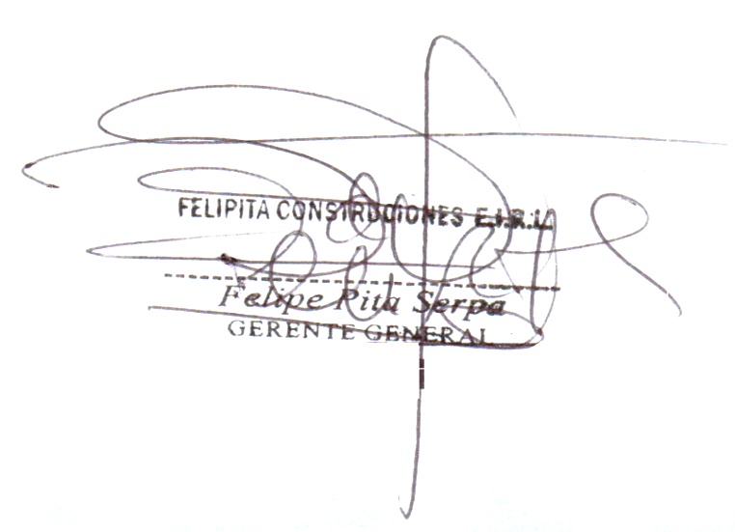

Chiclayo, 08 de Julio del 2014.

…………………………………. ……………………………..….

**EL COMITENTE EL PROYECTISTA**



**EL QUE SUSCRIBE, PITA SERPA FELIPE GUILLERMO, GERENTE GENERAL DE LA EMPRESA FELIPITA CONSTRUCCIONES EIRL – RUC N Nº** [**20516079534**](javascript:sendNroRuc(20516079534))

**CERTIFICA:**

Que, la Empresa **CONSTRUCTORES Y CONSULTORES LEOMACH SAC,** identificado con **RUC Nº 20487724808**, se ha desempeñado como **PROYECTISTA,** en la Elaboración del Expediente Técnico de la Obra: **“CONSTRUCCIÓN EDIFICIO MULTIFAMILIAR FLORENTINO I”, “CONSTRUCCIÓN EDIFICIO MULTIFAMILIAR FLORENTINO II” y “CONSTRUCCIÓN EDIFICIO MULTIFAMILIAR FLORENTINO III”,** cuyo monto asciende a **S/. 150,000.00 (Ciento Cincuenta Mil y 00/100 Nuevos Soles**

Financiada por la Empresa **FELIPITA CONSTRUCCIONES EIRL**, según Contrato de Locación de Elaboración de Expediente Técnico, durante el periodo comprendido del 08 de Julio del 2014 al 08 de Diciembre del 2014; habiéndose desempeñado con honestidad, responsabilidad y profesionalismo, sin haber incurrido en penalidad.

Se expide el presente certificado a solicitud del interesado, para los fines pertinentes.

Chiclayo, 08 de Diciembre del 2014.



